GUIA DE AUTOAPRENDIZAJE Nº6 QUÍMICA
8º BÁSICO

Nombre_______________________________________ Curso:_______ Fecha: ____
Objetivo de Aprendizaje:
Instrucciones:
- OA 14
- Usar la tabla periódica como un modelo para predecir las propiedades relativas de los elementos químicos basados en los patrones de sus átomos, considerando:
- -el número atómico
- -la masa atómica
- -la conductividad eléctrica
- -la conductividad térmica
- -el brillo
- -los enlaces que se pueden formar
Instrucciones:
Realiza la lectura de los contenidos y en el LINK https://youtu.be/jTMNTYRmMUw
encontrarás un resumen del contenido y un ejemplo de cómo desarrollar la guía. Observa el video recomendado y luego responde las preguntas de la actividad.

LA TABLA PERIÓDICA ACTUAL

En esta guía encontrarás aspectos generales de la Tabla Periódica actual y la información que puedes obtener a partir de ella.
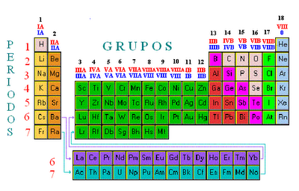
La tabla periódica actual proviene de la propuesta por Mendeléiev, pero sufrió algunas modificaciones a causa de los nuevos descubrimientos y planteamientos de varios científicos.

La Tabla Periódica actual posee 18 grupos o columnas verticales asignados con números romanos, 7 períodos o filas horizontales y como vimos en la guía anterior, los elementos químicos se ordenan por el número atómico creciente.
En la Tabla actual aparece el símbolo químico, su número atómico y su masa atómica. Además, aparecen diferentes colores para diferenciar metales de no metales y metaloides.

Tu podrás observar que no todas las tablas periódicas tienen la misma información porque depende de su utilización. Las Tabla más actualizada posee mayor cantidad de información, pero nosotros ocuparemos una simple que contenga lo más básico.
. 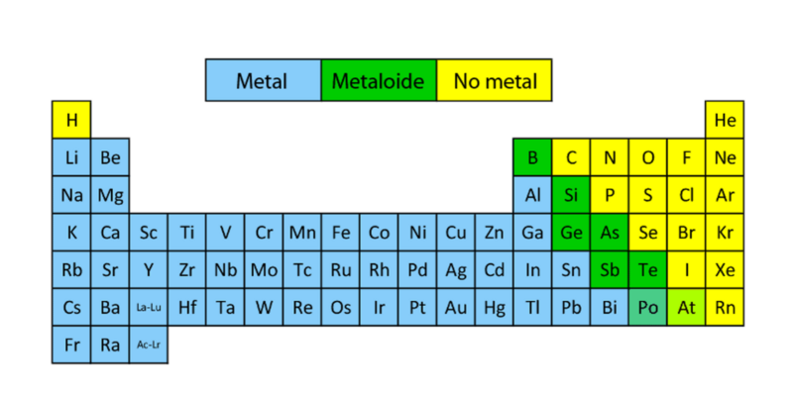

.

ACTIVIDAD

1.- Observa el video recomendado y luego responde las preguntas.

- ¿Cómo se designa a los grupos en la Tabla Periódica?

- Nombra los primeros tres elementos de primer grupo de la Tabla periódica.

- ¿Qué tipo de elementos se encuentran en el grupo VIII?

- ¿qué características poseen los elementos del grupo B de la tabla periódica?

- Menciona tres elementos del período 3.

- Menciona tres elementos del grupo VI A.

- ¿Qué elemento se encuentra en el grupo IIA período 3?¿Es metal o no
Metal?

- ¿Qué elemento se encuentra en el grupo IV A, período 2? ¿Es metal o no metal?

- ¿Qué elemento se encuentra en el grupo V B , período 4? ¿Es metal o no metal?

II.- a) ¿Qué información entrega la siguiente simbología? Completa

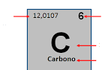
- ¿Qué representan las columnas de la Tabla Periódica? ¿Qué tipo de elementos hay en esta columna?

- ¿Qué representan las filas en la Tabla Periódica? ¿Qué significa que esos elementos se encuentren en la fila 4?
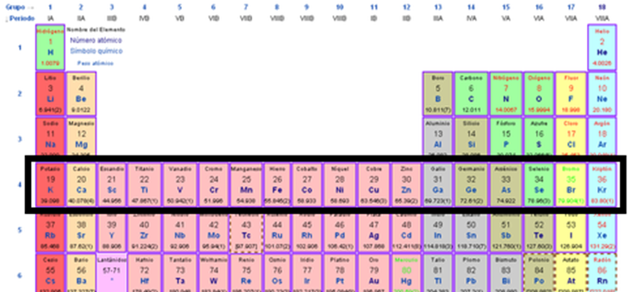

d) ¿Qué tipo de elementos hay en esta columna?

